体験乗船に参加される方への注意事項 乗船される方に周知してください。

～事前の準備～
服装 | ○動きやすく、汚れたり濡れたりしても良い服装でお越し下さい。  ○海上では陸上より寒く感じることがありますので、普段より１枚多めに  着てきてください。ウインドブレーカー等をご用意いただけますとより  安心です。  ○日差しの強い日は、熱中症予防のために帽子をご用意ください。  また、風で飛ばされないよう、注意してください。  ※ノースリーブ、スカートは危険が伴いますので着てこないで下さい。
履き物 | ○船上は水しぶき等により滑りやすくなっています。滑りにくく汚れても  良い運動靴で、かかとを踏まずにしっかりと履いて下さい。  ※革靴、ハイヒール、サンダルは危険が伴いますので履いてこないで下さい。  クロックスも危険ですので、禁止といたします。
手荷物 | ○必要最小限の手荷物でお願いいたします。  ○貴重品は各自あるいは団体様で管理いただきますようお願いいたします。  ※防犯上、火気、危険物、刃物等の持ち込みは固くお断りいたします。
日焼け防止 | 長袖、長ズボン、帽子を着用し、日焼け止めを塗っておかれることをおすすめします。
水分補給 | ○各自でお茶やスポーツドリンク等を用意されることをおすすめします。  ○船内にウォータークーラーを１台装備しております。  ※炭酸飲料は船酔いを増幅させることがありますので、お控えください。
雨具 | 船内に雨具の準備はありません。傘も危険ですので、必要な場合は合羽等をご準備ください。
髪の毛 | 長髪の方は、汚れたり、機器に絡まったり、挟まったりしてケガをするおそれがありますので、必ず束ねて下さい。
船酔い防止 | 次の状態は船酔いを起こしやすくなりますのでご注意下さい。  ○寝不足 ○空腹 ○満腹 ○炭酸飲料を飲んだ直後  ○体調不良 ○すでに乗り物酔いや二日酔いをしている状態  前日は、飲み過ぎ食べ過ぎをせず、しっかりと睡眠を取って下さい。  当日は、軽い食事をとり、空腹、満腹の状態を避けてご乗船下さい。  乗り物酔いをしやすい方は、乗船３０分～１時間前に酔い止め薬を飲んでおかれると効果的です。  エチケット袋を常備しておかれると、急な嘔吐に対応できるため、安心です。  ※船は多かれ少なかれ揺れるものです。天候が良くても、波があると揺れる場合もありますので、上記の注意事項を守っていただくと安心です。船内には酔い止め薬等の船酔いを防止する準備はありませんので、ご注意下さい。

～着岸する岸壁および駐車場について～
鳥取市港町８番地付近です。かろいち側ではありませんので、ご注意下さい。
岸壁および駐車場については、下図を予定しており、現在申請中です。
駐車できるスペースには限りがありますのでできるだけ乗り合わせてお越し下さい。
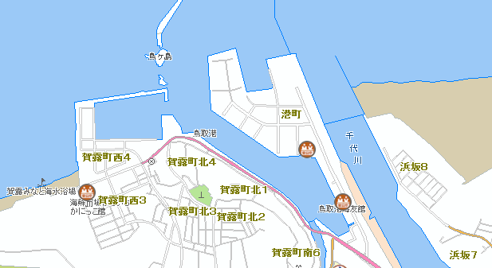
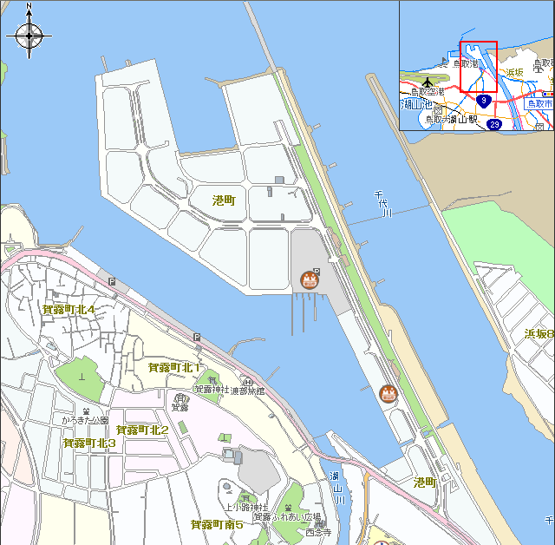
３カ所のうちいずれか

～乗船中の注意～
甲板上で | ○甲板へ出る場合には必ず複数で出てください。また、必ずライフジャ  ケットを着用してください。  ○落水のおそれがありますので、手すりには絶対に腰掛けないで下さ  い。また、手すりから海側には身を乗り出さないでください。  ○甲板上は滑りやすくなっています。走ったり跳んだりしないでくださ  い。  ○甲板上の機器に手を触れないで下さい。  ○立入禁止の場所には立ち入らないで下さい。  ○ゴミは必ず持ち帰って下さい。  海上に投棄することも固く禁止します。
船内で | ○船は金属でできていますので、体をぶつけると大変なケガをするお  それがあります。船内では、絶対に走ったり跳んだりしないで下さい。  ○防災上、出入り口の敷居が高くなっています。必ずまたいで通って  下さい。また、天井やかもいも低くなっていますので、頭上に注意し  て移動して下さい。  ○階段が急になっています。必ず手すりを持って階段を上り下りして下  さい。  ○立入禁止の場合には立ち入らないで下さい。  ○ゴミは必ず持ち帰って下さい。

～中止について～
天候の影響により、やむを得ず中止とさせていただく場合がございますのであらかじめご了承下さい。
中止と判断した時点（前日夕方、当日朝等）で、利用団体責任者様へお伝えいたします。

